**ФГАОУ ВПО «Казанский (Приволжский) Федеральный университет»**

**Приволжский межрегиональный центр повышения квалификации и профессиональной переподготовки работников образования**

**Практико-ориентированный проект**

**«**Использование возможностей современных информационных и интернет технологии для повышения качества подготовки выпускников к ГИА и ЕГЭ по физике**»**

**Предметное направление:** физика

**Автор проекта:**

Каримова Светлана Азгамовна – учитель физики

**Место работы автора**: МБОУ «Лицей №149 с татарским языком обучения»

Советского района г.Казани

**Научный руководитель**

Ахметшина Гульсия Хабриевна

Казань – 2014

«Три пути ведут к знанию:

путь размышлений – это самый благородный;

путь поражения – это путь самый легкий;

 и путь опыта – это путь самый трудный».

**Конфуций**

1. **ВВЕДЕНИЕ**

**1. Краткая аннотация проекта.**

В настоящее время в России идет становление новой системы образования, ориентированной на вхождение в мировое информационно-образовательное пространство, через массовое распространения современных информационных и коммуникационных технологий (ИКТ), которые активно применяются для передачи информации и обеспечения взаимодействия преподавателя и обучаемого в современных системах открытого и дистанционного образования.

Повышение качества образования - одна из основных задач, декларируемых Концепцией модернизации российского образования на период до 2020 года.

В качестве условий достижения "нового современного качества дошкольного, общего и профессионального образования" определены,  частности следующее:

* оптимизация учебной, психологической и физической нагрузки учащихся;
* обеспечение дифференциации и индивидуализации обучения;
* усиление роли дисциплин, обеспечивающих социализацию учащихся;
* развитие дистанционного образования.

2. **Обоснование необходимости проекта.**

Одним из условий формирования самоопределяющейся личности является построение образовательного пространства учебной деятельности, дающего возможность каждому обучающемся осознанно определиться в понятиях «хочу» и «могу». Выходом из этой ситуации можно считать продолжение учебного процесса на расстоянии, на основе использования современных информационных и телекоммуникационных технологий с возможностью широкого доступа в реальном режиме времени:

* Ведение и управление виртуального учебного процесса в различных формах (индивидуальной, коллективной).
* предоставление учебников и другого электронного материала;
* пересылка изучаемых материалов через создание групп в Контакте ;
* дискуссии и семинары, пересылка видеоматериала по выполнению заданий уровня А,В,С  проводимые там же;
* односторонняя видеотрансляция с обратной связью по телефону интернет (скайп);
* Наличие обратной связи с преподавателем через форум, персональный почтовый ящик.
* электронные (компьютерные) образовательные ресурсы.
* организация оперативной консультационной помощи,
* ведение цифровых журналов и таблиц выполнения заданий (списки рассылки),
* организовать одновременно детей, обладающих различными способностями и возможностями**.**
* Облегчает деятельность педагога, и создают эффективную обратную связь;
* Способствуют развитию у учащихся продуктивных функций и психических процессов;
* Повышается интерес к изучаемому предмету.

Таким образом, **актуальность данного проекта** обусловлена потребностью государства в активном, самостоятельном, мобильном, информационно грамотном, компетентном гражданине общества и преподавание физики, в силу особенностей самого предмета, представляет собой благоприятную сферу для применения современных информационных и интернет технологий.

**Новизна** проекта состоит в том, что для его реализации были:

* разработан механизм**,** который обеспечивает комплексный подход в выполнении программных мероприятий: логическую структуру действий, последовательность их осуществления; отбор исполнителей и взаимосвязи между ними; создание методической базы
* разработана диагностика уровней подготовки учащихся средней школы;
* показано, что подготовка учащихся к ЕГЭ и ОГЭ, разработанного с учетом данной технологии учащихся способствует формированию положительного отношения учащихся к информационной деятельности и формированию у учащихся знаний, умений и навыков выполнения информационной деятельности.

**3. Цель проекта**

1. Создание и формирование эффективной модели образовательного пространства, в которой учебно-воспитательные задачи решаются на основе широкого использования современных информационных технологий, позволяющих качественно подготовить выпускников к сдаче ЕГЭ и ОГЭ.
2. повышение уровня физической подготовки выпускников к экзамену и осуществление педагогической поддержки обучающихся в рамках индивидуальной траектории.

**Задачи проекта**

1. Развитие личности обучающегося, подготовка его к самостоятельной продуктивной деятельности при подготовке и успешной сдачи ЕГЭ и ОГЭ в условиях современного информационного общества.
2. Реализация социального заказа, обусловленного информатизацией современного общества.
3. Интенсификация образовательного процесса во всех уровнях системы непрерывного образования:

* повышение эффективности и качества образовательного процесса за счет реализации возможностей скриншот технологий
* активизация познавательной деятельности с использованием ИКТ
* реализация идей открытого образования на основе использования сетевых технологий.

1. Проанализировать научно-педагогическую литературу по данной проблеме.

**Предмет исследования -** обучающая среда школьного курса физики.

**Целевая группа проекта –** участники образовательного процесса: обучающиеся в 9, 11 классах МБОУ «Лицей № 149 с татарским языком обучения» Советского района г.Казани.

**Срок реализации проекта -** среднесрочный педагогический проект, переходящий в долгосрочный проект.

**Место реализации проекта –** социальные сети, электронная почта.

**II.ОПИСАНИЕ ПРОЕКТА**

1. **ОПИСАНИЕ МОДЕЛИ ТЕХНОЛОГИИ СКРИНШОТА.**

Слово "технология" имеет греческие корни и в переводе означает применение научных и инженерных знаний, описывающее различные устройства, механизмы, способы, алгоритмы обработки информации для решения практических задач.

Информационные и коммуникационные технологии (ИКТ)– это новые педагогические технологии, которые позволяют не только модернизировать учебный процесс, повысить его эффективность, активизировать ученика, но и дифференцировать процесс с учётом индивидуальных особенностей каждого ученика, то есть создания и поддержки различных информационных ресурсов в компьютерной сети Интернет: сайтов, блогов, форумов, чатов и ICQ, электронных библиотек и энциклопедий передаваемые преподавателю через электронную почту или видеоконференции.

Одним из основных результатов обучения в сегодняшней школе становится информационно-коммуникативная компетентность, или грамотность,учащихся и учителей. Это понятие включает, прежде всего, умение учиться, искать и находить нужные сведения в огромных информационных массивах, в том числе в Интернете, структурировать и обрабатывать их в зависимости от конкретной задачи, выстраивать процесс собственного труда, уметь плодотворно работать в группе и творческом коллективе - участвовать в дискуссиях, уважать мнение оппонента, аргументированно отстаивать собственную точку зрения.

Современное мировоззрение невозможно без использования информационно-коммуникационных технологий, особенно это касается предметов естественно - научного цикла, т.к. именно они формируют единую картину мира и реализуют новые педагогические задачи, определяющие перспективу развития общего образования, что повышает эффективность обучения:

* формирование индивидуальных образовательных траекторий школьников, подготовка обучаемых средствами информационных технологий к самостоятельной познавательной деятельности
* конструирование обучаемыми собственных знаний, представлений о мире, умений, навыков и установок в ходе практической работы с объектами окружающего мира (включая компьютерные модели);
* повышение качества и эффективности процесса обучения и контроля знаний учащихся, за счет реализации возможностей информационных технологий.
* Обеспечение гибкости процесса обучения,
* Организовать одновременно детей, обладающих различными способностями и возможностями.

 ЕГЭ – важный шаг в жизни каждого выпускника, обдумывающего выбор своего будущего, стремящегося продолжить образование, овладеть профессиональными навыками для чего используются эффективные методы подготовки к итоговой аттестации,  повышение сложности учебного материала, поддержка индивидуального развития ребенка. Наиболее удачным оказывается использование ИКТ, который работает на конкретного ребенка. Ученик берет столько, сколько может усвоить, работает в темпе и с теми нагрузками, которые оптимальны для него. Применяется в этой работе для групп разного уровня дидактические задания с инструктивным материалом из КИМов ЕГЭ прошлых лет:

* уроки, включающих практические советы по выполнению заданий, интерактивные тренажеры,
* интерактивных тестовых заданий, включенных в тренажеры и упражнения для контроля.

Для успешной сдачи ученик должен знать процедуру экзамена, понимать смысл предлагаемых заданий и владеть методами их выполнения, уметь правильно оформить результаты выполнения заданий, уметь распределять общее время экзамена на все задания, иметь собственную оценку своих достижений в изучении физики. В ходе такой работы формируются у учащихся навыки самообразования, самоорганизации и самоконтроля, которые необходимы для того, чтобы ученик был готов к полной самостоятельности в работе на экзамене.

Для высокого результата сдачи экзамена по ЕГЭ необходимо заниматься дополнительно индивидуально в удобные для себя дома часы. Выполнение тестовых заданий или в интернете on-line тестирование ЕГЭ или ГИА, позволяет моментально узнать свои результаты, выявить по заданиям уровня А, В, С и направить усилия каждого конкретного ученика на преодоление своих трудностей. Для учащихся это своеобразный тренинг, заставляющий поверить в свои силы, избавиться от страха. Особенно сложные темы могут разбираться в форме телеконференций и web-семинаров. Также учащиеся  общаются за консультацией к учителю посредством электронной почты или форума.

Работая, таким образом, позволяет ученику  не только углубить свои знания, но и получить навыки информационно-коммуникативной культуры работы в группах. В данных обстоятельствах возникла идея использования технологии скриншот в качестве решения при выполнения on-line тестирования - заданий по физике. Учащиеся, выполняя тестовые задания по интернету, сталкиваются с необходимостью сделать снимок того, что происходит на экране компьютера, проще говоря, сфотографировать экран или его часть, для того чтобы его переслать учителю. Такой снимок называется скриншот(от англ. словаscreenshotснимок экрана) — изображение, полученное с экрана монитора  активного окна или всей рабочей области экрана и т.д. путем нажатия на клавиатуре клавиш PrtScr(для всего экрана) или сочетания клавиш Alt + PrtScr(для текущего окна).  Оно  показывает в точности то, что видит пользователь на [экране](http://ru.wikipedia.org/wiki/%D0%AD%D0%BA%D1%80%D0%B0%D0%BD)[монитора](http://ru.wikipedia.org/wiki/%D0%9C%D0%BE%D0%BD%D0%B8%D1%82%D0%BE%D1%80_(%D1%83%D1%81%D1%82%D1%80%D0%BE%D0%B9%D1%81%D1%82%D0%B2%D0%BE))или другого визуального устройства вывода: сообщения об ошибках, используемые программы и другую информацию. В буфере обмена операционной системы сохраняется снимок экрана. Затем полученный снимок может быть вставлен в графический редактор, обработан и сохранён. Таким образом его можно отправить в Твиттер, Фейсбук, ВКонтакт и использовать его как обычную картинку для вставки в Word, Photoshop или любое другое приложение.

Учащимся дается ссылка на задание и:

* пройдя по этой ссылкам
* выбрать ФИЗИКА
* выполнить задание
* нажмите кнопку ПРОВЕРИТЬ ЗАДАНИЕ.
* снять скриншот выполненных заданий, которые отобразятся на экране.
* выслать скриншот учителю через е-mail или через сообщение на личную страницу.

Ученик не обязан подстраиваться под определенный график, с другой стороны, четко сформулированный учебный план не дает расслабиться, заставляя придерживаться нужного темпа. К тому же сегодня, в эпоху сверхскоростных технологий и тотальной нехватки времени, общение через Internet зачастую оказывается эффективнее очного контакта. К примеру, преподаватель, получая вопросы по электронной почте, может ответить на них в удобное для себя время, не отвлекаясь от основного графика работы. Оперативная связь через интернет, индивидуальный подход дает возможность учителю организовать полноценное взаимодействие с учениками и сохранить результаты учебной деятельности каждого ребенка.

Выполнение тестовых заданий предполагают развитие способностей, как необходимость переделать огромное количество аналогичных заданий, параллельно повторяя весь школьный курс. Критерии оценки ЕГЭ не разделяют ошибки на «помарки», «описки», «огрехи невнимательности», не «щадят» потерю концентрации. Задания сформулированы на языке, не похожем на задания в учебниках, требуется точность и обоснованность ответов и т.д.

1. **ПРОГРАММА ВЫПОЛНЕНИЯ РАБОТ ПО ПРОЕКТУ**

|  |  |  |
| --- | --- | --- |
| **Этап** | **Содержание деятельности** | **Ожидаемый**  **результат** |
| **1-й этап –**  **подготовительный**  август каждого года | 1. Предварительный анализ и осмысление проблемы, выработка исходных позиций для проведения исследования проекта; 2. Разработаны приемы и методы, нацеленные на формирование ИКТ с учетом специфики изучения физики. 3. Изучение нормативных и инструктивных материалов ЕГЭ и ОГЭ. 4. Изучение существующего опыта по организации и подготовке к Г(И)А и ЕГЭ : 5. Работа в сети Интернет (сетевое взаимодействие) | Создание концептуальной модели проекта, определение технологических действий по её реализации.  Корректировка своей педагогической деятельности на начальном этапе реализации проекта. |
| **2-й этап –**  **экспериментально-практический**  сентябрь - май | 1. Разработка показателей учебно-познавательной компетентности при обучении физике.  2.Адаптация образовательной технологии скриншота, диагностического инструментария по выявлению уровня сформированности ЗУН.  4. Организация мероприятий учебно- методического характера по подготовке к проведению ОГЭ и ЕГЭ:   * организация дополнительных занятий для обучающихся с использованием банка данных заданий ОГЭ и ЕГЭ и демоверсий.; * организация индивидуальных и групповых консультаций (форумы, чаты, личные сообщения) * Проведение on-line тренировочно-диагностических работ по физике с целью диагностики готовности обучающихся к государственной итоговой аттестации. * Проведение мониторинга знаний обучающихся, воспитанников по математике в 9, 11 классах. * большое количество тестирование | * Методические материалы по теме проекта (критериальные параметры, диагностический инструментарий по их выявлению, методические рекомендации к технологии криншот). * Представление промежуточных и конечных результатов реализации проекта на совещаниях при директоре. * обобщение опыта по результатам апробирования инновационного проекта, * банк данных на основе мониторинговых, диагностических исследований |
| **3-й этап –**  **рефлексивно-обобщающий**  июнь-август | 1.Диссеминация опыта работы по созданию инновационной модели реализации проекта  2. Издание материалов проектной деятельности и методических нара­боток, подготовка публикаций в на­учных изданиях. | Публикация материалов реализации проекта на муниципальном, окружном, всероссийском уровнях.Подготовка компью­терной презентации с результатами и обобще­ниями. |

**3.Диагностика.**

***Цель диагностических*** исследований состоит в том, чтобы проверить эффективность педагогической деятельности по развитию ЗУН школьников при изучении физики с помощью технологии скриншота.

***Инициаторы исследования:*** учитель.

***Респонденты:*** учащиеся, родители, учитель.

|  |  |
| --- | --- |
| **Формы и методы диагностики** | **Систематичность**  **и периодичность**  **диагностики** |
| Сформированность учебно-познавательной компетентности (Л.Л.Мелтонян) | 1 раза в год |
| Методика диагностики типа школьной мотивации (Е.Лепешова) | 1 раз в 2 года |
| Тест потребности в достижениях (Орлов Ю. М. ) | 1 раз в год |
| Наблюдение за учащимися | постоянно |
| Тестирование по предмету | периодически |
| Экспресс-диагностика по мето­дике А.К. Марковой | еженедельно |
| Мониторинг результатов деятельно­сти учащихся  (нулевой, промежуточный, итоговый) | 1 раз в четверть |
| Уровневые контрольные работы | 1 раз в четверть |
| Вы­явление умственного развития (В.А.Крутецкий) | при необходимости |
| «Оценка учащимися индивидуаль­ных данных подготов­ленности для успешного продолже­ния образова­ния и дальнейшего освоения профессии» (Лернер П.С.) |  |
| Диагностики знаний учащихся по выявлению уровня информационно-функциональной компетентности учащихся (А.Н. Майоров) | 1 раз в год |
| результаты ЕГЭ | 1 раз в год |

1. **Основные результаты, достижение которых предполагается проектом.**
2. **Создание продуктов деятельности.**

* таблицы успеваемости и усвоения тестовых заданий.

1. **Образовательный эффект.**
2. Разработана и апробирована модель и механизм технологии обучения, индивидуальных образовательных маршрутов обучающихсяв процессе обучения физики реализации проекта.
3. Создание и организация работы сайта физиков 2014 года с целью качественной подготовки учащихся к ЕГЭ и ОГЭ ивозможности спроектировать обучающую среду в интернет сообществах.
4. Увеличение числа обучающихся, сдающих экзамен по физике (ЕГЭ и ГИА)
5. Изменение отношения к предмету «физика» с второстепенного на первостепенный и главный.
6. Достижение уровня образовательного стандарта всеми выпускниками 9, 11 классов;

**3. Психолого–педагогические изменения .**

1. Профессиональная ориентация детей на изучение физики с целью дальнейшего приобретения ими технических специальностей.
2. доступ к нетрадиционным источникам информации;
3. повышение эффективности самостоятельной работы;
4. готовность школьников к самообразованию и к сдаче ЕГЭ и ОГЭ
5. появляются совершенно новые возможности для обретения и закрепления различных профессиональных навыков.
6. **Воспитательная среда в семье.**
7. вовлечение родителей с возможностью участвовать в процессе обучения и управлением собственным развитием ребенка начиная от контроля уровня успеваемости,
8. заканчивая участием в подготовке к ЕГЭ и ОГЭ.

В работе можно выделить следующие критерии и показатели, что позволяет оценить в полном объёме результат проекта.

|  |  |
| --- | --- |
| **Критерии** | **Показатели** |
| Достижение заданного качества  образования | * познавательные умения * практические умения (измерять, вычислять, строить и анализировать графики); * организационно-оценочные умения (ставить цель, организовывать планирование, анализ, рефлексию, самооценку своей учебно-познавательной деятельности.); * учебно-логические умения |
| Самостоятельная познавательная деятельность учащихся | * умение самостоятельно получать знания из различных источников информации; * умение выделять главное из потока информации; |
| Личностные достижения учащихся | * готовность к самообразованию; * потребность учащихся в достижении успеха в познавательной деятельности, в саморазвитии и самореализации в жизни; * самоопределение учащихся в профессиональной деятельности; * успешная сдача ЕГЭ и ОГЭ. |

Использование позволили в полной мере реализовать основные принципы активизации познавательной деятельности:

* принцип равенства позиций;
* принцип доверительности;
* принцип обратной связи.

**5. Риски, при выполнении проекта.**

|  |  |
| --- | --- |
| **Риски** | **Пути преодоления** |
| Возможность перегрузки учащихся в связи с внедрением новых образовательных технологий | Соблюдение нормы дозирования домашних заданий |
| Среди заданий ЕГЭ имеются задания, которые формально не выходят за рамки школьной программы, но имеют высокий уровень сложности | Соблюдение принципа добровольности |
| Проведение ЕГЭ и его оценка серьезно усложнили решение проблем профильной школы. | Соблюдение принципа добровольности |
| Некоторые трудности, выполнения заданий называемые школьниками, связаны с тем, что авторы задач специально избирают такие формулировки, которые отличаются от тех, которые имеются в учебнике и доступных школьникам задачниках. | использование эффективных методов создания положительной мотивации обучающихся, |
| низкая стрессоустойчивость выпускников. | Работа с психологом |
| Исключение появление на серверах системы любых персональных данных, попадающих в сферу регулирования закона ОБ ИНФОРМАЦИИ, ИНФОРМАТИЗАЦИИ И ЗАЩИТЕ ИНФОРМАЦИИ. | Знание законов |

**6. Инновационный потенциал (перспективы дальнейшего развития) проекта.**

В ходе работы над проектом теоретически и экспериментально обоснована проблема и преимущества подготовке к ЕГЭ использования  возможностей технологии СКРИНШОТ, можно решать  множество дидактических, организационных и методических проблем:

* В первую очередь, они решают проблему удаленности учителя.
* Также снимается психологическая проблема – ученик не зависит от предвзятого отношения учителя.
* Оперативное получение информации во время учебного процесса достигается благодаря постоянному контакту ученика с преподавателем.
* Решается проблему учащихся с ограниченными возможностями, которые находятся на домашнем обучении.
* используемые в образовательном процессе СКРИНШОТ, в основном, ориентированы на формирование умений и отношения к самостоятельной работе, на осуществление самоконтроля, на выработку умений работы с информацией и отношения к ней,
* формирования новых видов и форм самостоятельной работы обучаемых с информацией в средах пользовательских пакетов программ,
* характерной  особенностью  применения  СКРИНШОТ является  предоставление  обучаемым  разнообразия  организационных  форм  учебной  деятельности  и  возможности  свободного  выбора  индивидуального  режима  работы.

Тем не менее, данная работа не исчерпывает всех аспектов обозначенной проблемы. Так, предметом дальнейшего исследования может стать разработка технологий СКРИНШОТ обучения физике учащихся общеобразовательных и профильных классов с целью подготовки их к олимпиадному движению.

Материалы проекта могут использоваться на

* МО учителей естественного цикла,
* для повышения профессионального уровня педагогов.
* доклады (отчёты, выступления) на различных уровнях и для различного уровня круга лиц причастных к образовательному процессу.
* Публикации статей по теме проекта в сборниках научных работ.

1. **ОЦЕНКА РЕСУРСОВ ДЛЯ РЕАЛИЗАЦИИ ПРОЕКТА**
   * + 1. **Научно – педагогическое обеспечение проекта**

Теоретико-методологическую основу проекта составили:

* положения деятельностного подхода в обучении (Н. И. Алексеев, А. Н. Леонтьев, Л. Р. Лурия, А. Маслоу, С. Л. Рубинштейн, Д. Б. Эльконин, Э. Эриксон, И. С. Якиманская);
* исследования по теории и методике обучения физике, раскрывающие идеи современного школьного физического образования (С. Е. Каменецкий, В. В. Майер, В. Н. Мощанский, В. В. Мултановский, В. А. Орлов, Н. С. Пурышева, В. Г. Разумовский, Ю. А. Сауров и др.).

При разработке проекта опирались на научные работы учёных, методистов и практический опыт педагогической деятельности, а именно:

* организация индивидуальной образовательной траектории ученика в дистанционном эври­стическом обучении (Кулешова Г.М.);
* образовательные возможности Интернет-технологий при обучении физике в оценках учи­телей и школьников. (Маслов И.С.);
* выстраивание индивидуальной образовательной траектории учащегося как один из аспек­тов технологии эвристического обучения (Лялюк С.В.);
* инновационная деятельность в школе как механизм реализации творческого потенциала учителей и учеников (Акимова Л.В., Седова Е.И., Шалаева Н.В.).

**2. Экономичность проекта**

Ресурсное обеспечение проекта является достаточным для его реализации.

Для реализации проекта предполагается использование следующих источников финансирования:

1. Бюджетные средства (заработная плата учителя, приобретение оборудования).

2. Личные средства учителя (приобретение методических пособий, электронных обучающих программ и др.)

**3. Нормативно – правовое обеспечениепроекта**

1. Федеральный закон  N 273-ФЗ "Об образовании в Российской Федерации" от 29 декабря 2012 г.

2. Конвенция о правах ребёнка (1989).

3. Концепция модернизации российского образования до 2020 года.

4. Концепция профильного обучения на старшей ступени общего образования (2002).

5. Федеральный государственный образовательный стандарт общего образования второго поколения Физика 7-9 (2014)

1. **Управленческое обеспечениепроекта**

Научно-методический совет школы разрабатывает концепцию и программу развития школы с точки зрения подготовки учащихся к ОГЭ и ЕГЭ, рассматривает и анализирует результативность обучения, эффективность работы педагога, проводит мониторинг развития школьников, обобщает результаты творческой и исследовательской работы и др. Отслеживанием промежуточных результатов реализации данного практико-ориентированного проекта занимается учитель физики.

1. Планирование педагогической деятельности и механизмов её реализации.

2. Диагностирование промежуточных результатов и корректирование процесса обучения.

1. **Кадровое обеспечение проекта**

1. Обеспечение оптимального уровня квалификации учителя, необходимого для успешного развития ученика (различные формы повышения квали­фикации).

2. Усиление мотивации педагога на освоение инновационных технологий обучения.

3. Обобщение передового педагогического опыта путем проведения конкурсов, конференций, семинаров.

4. Участие в работе профессиональных тематических интернет-проектах.

5. Организация различных форм методической и научно-методической работы.

1. **Материально-техническое обеспечениепроекта**

1. Оснащение кабинета физики компьютером нового поколения, оснащение медиатеки

2. Приобретение нового оборудования для кабинета физики.

3. Приобретение учебно-наглядного оборудования по физике.

4. Создание надлежащих условий для обеспечения санитарно-гигиенического, теплового, светового, противопожарного режимов.

1. **Информационно-техническое обеспечениепроекта**

Кабинет физики оснащён компьютером, подключенные к сети Интернет,проектором, интерактивной доской, принтером, электронными носителями,электронными образовательными ресурсами.

1. **СПИСОК ИСПОЛЬЗУЕМЫХ ИСТОЧНИКОВ.**
2. Абанкина И. Доступность качественного общего образования // Народное образование. – 2009. – № 1. – С. 24
3. Беренфельд Б.С, Бутягииа К.Л. Инновационные учебные продукты нового взгляд в будущее) // Вопросы образования. 2005. № 3.
4. Ермилова Е. Управление качеством образования с помощью ИКТ //Качество образования в школе. – 2009. – № 6. – С. 43.
5. Красильникова  В.А.  Становление  и  развитие  компьютерных  технологий  обучения  [Текст]  /  В.А.  Красильникова.  –  М.:  РАО  ИИО,  2002.  –  176с.
6. Невуева Л.Ю., Сергеева Т.А. О перспективных тенденциях развития педагогических программных средств // Информатика и образование. 1990. № 3.
7. Селевко Г.К. Современные образовательные технологии: Учебное пособие Текст. / Г.К.Селевко. -М.: Народное образование, 1998. -256 с.
8. Якиманская И.С. Личностно ориентированное обучение в поколения с использованием средств ИКТ (уроки недавнего прошлого и в современной школе. М., 1996.
9. Федеральный портал «Российское образование» <http://www.edu.ru/>
10. Федеральные Государственные Образовательные Стандарты http:/www.standart.edu.ru
11. Российский общеобразовательный портал http://www.school.edu.ru
12. Портал информационной поддержки Единого государственного экзамена http://ege.edu.ru
13. Федеральный портал «Информационно-коммуникационные технологии в образовании» http://www.ict.edu.ru
14. Газета «Физика» Издательского дома «Первое сентября» http://fiz.1september.ru
15. Задачи по физике с решениями http://fizzzika.narod.ru
16. Краткий справочник по физике http://www.physics.vir.ru
17. [www.fcior.edu.ru](http://www.fcior.edu.ru/)
18. [http://eor.edu.ru](http://eor.edu.ru/)
19. <http://www.school-collection.edu.ru/>.
20. <http://ege.yandex.ru/physics/>
21. <http://xn--h1aa0abgczd7be.xn--p1ai/testing/5/>
22. <http://phys.reshuege.ru/?redir=1>
23. <http://imhotest.ru/t16/>
24. <http://www.afportal.ru/physics/test>
25. <http://www.schooltests.ru/index.htm>
26. <http://www.examen.ru/ege-testing/tests-list>
27. <http://www.examen.ru/add/tests/Physics>
28. <http://www.moeobrazovanie.ru/online_test>
29. <http://bntu-help.net/Onlaien-testi-po-fizike/>
30. <http://web-tutor.narod.ru/Pages_1024x768/Phys_EGE.htm>
31. <http://irodov.nm.ru/> - На этом сайте собраны решения задач по физике из учебника Иродова. Список физических констант. Форумы по учебным материалам.
32. <http://fizik.bos.ru/> - Сайт посвящен курсу физики общеобразовательной школы. Цель: облегчить подготовку учащихся к экзаменам по физике.
33. <http://www.phys.spbu.ru/~monakhov/> - Санкт-Петербургская образовательная сеть по физике. Электронные учебные пособия. Дистанционное тестирование знаний.
34. <http://shat.ee.saog.ac.ru/T-phisD/> - Школьникам и абитуриентам. Теоретические основы для решения задач по Физике.
35. <http://www.fizika.ru/> - Сайт для учащихся и преподавателей физики. Здесь размещены учебники физики для 7, 8 и 9 классов, сборники вопросов и задач, тесты, описания лабораторных работ, обзоры учебной литературы, тематические и поурочные планы, методические разработки.

**VI. ПРИЛОЖЕНИЕ.**

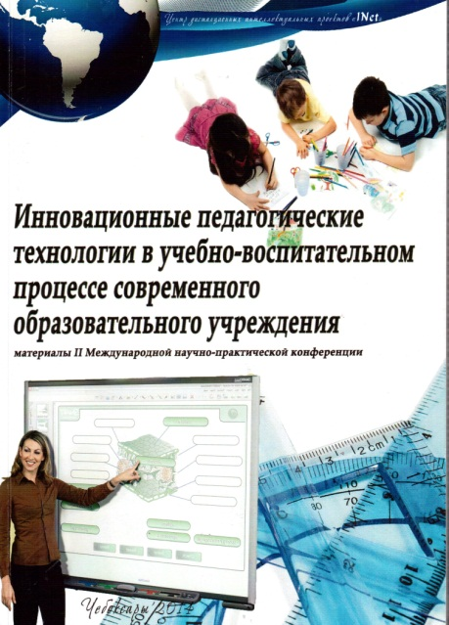 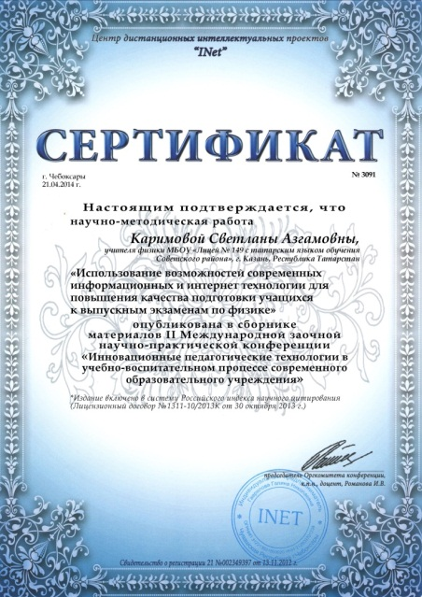

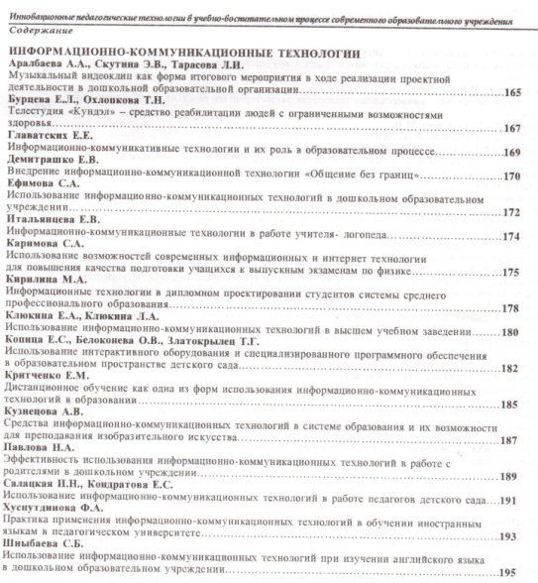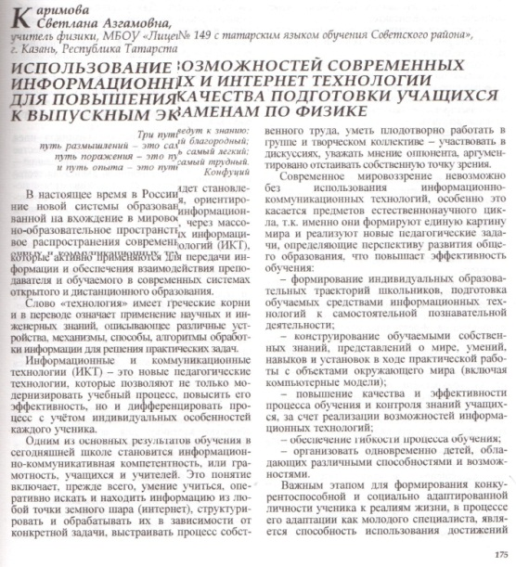

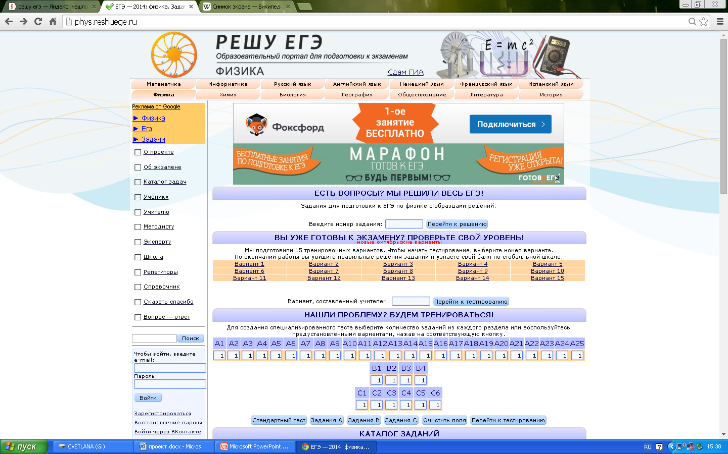

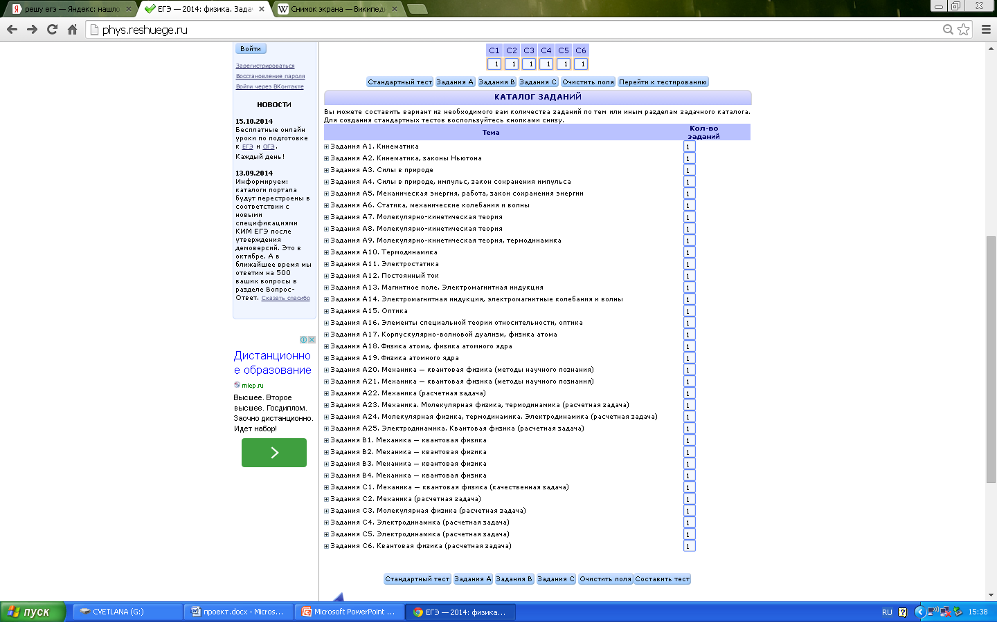

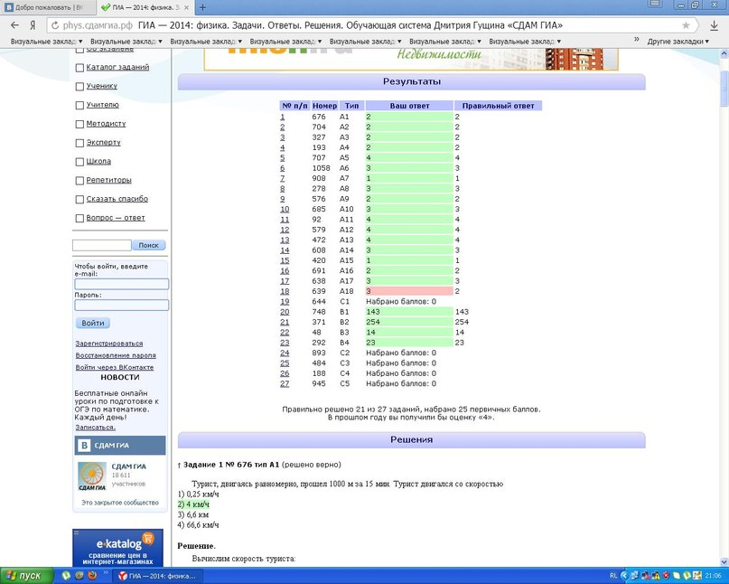 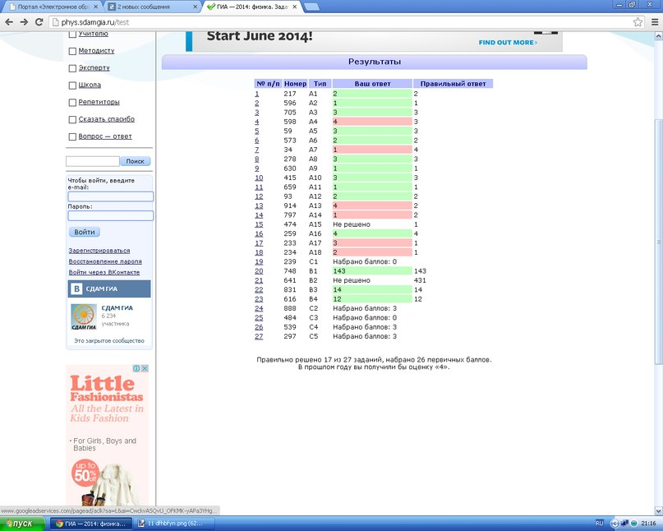

Результаты выполнения заданий с сайта**.**

|  |  |  |  |  |  |  |  |  |  |  |  |  |  |  |  |  |
| --- | --- | --- | --- | --- | --- | --- | --- | --- | --- | --- | --- | --- | --- | --- | --- | --- |
| Дата выполнения |  |  |  |  |  |  |  |  |  |  |  |  |  |  |  |  |
| № варианта | 1 | 2 | 3 | 4 | 5 | 6 | 7 | 8 | 9 | 10 | 11 | 12 | 13 | 14 | 15 | 16 |
| 1 |  |  |  |  |  |  |  |  |  |  |  |  |  |  |  |  |
| 2 |  |  |  |  |  |  |  |  |  |  |  |  |  |  |  |  |
| 3 |  |  |  |  |  |  |  |  |  |  |  |  |  |  |  |  |
| 4 |  |  |  |  |  |  |  |  |  |  |  |  |  |  |  |  |
| 5 |  |  |  |  |  |  |  |  |  |  |  |  |  |  |  |  |
| 6 |  |  |  |  |  |  |  |  |  |  |  |  |  |  |  |  |
| 7 |  |  |  |  |  |  |  |  |  |  |  |  |  |  |  |  |
| 8 |  |  |  |  |  |  |  |  |  |  |  |  |  |  |  |  |
| 9 |  |  |  |  |  |  |  |  |  |  |  |  |  |  |  |  |
| 10 |  |  |  |  |  |  |  |  |  |  |  |  |  |  |  |  |
| 11 |  |  |  |  |  |  |  |  |  |  |  |  |  |  |  |  |
| 12 |  |  |  |  |  |  |  |  |  |  |  |  |  |  |  |  |
| 13 |  |  |  |  |  |  |  |  |  |  |  |  |  |  |  |  |